杭州少儿英语俱乐部成员申请表
姓名 |  |  |  | 出生年月 |  |  |  | 性别 |  |  | 编号  （勿填）
所在学校 |  |  |  |  |  |  |  |  |  |  | 年级  （下学期）
家庭住址 |  |  |  |  |  | 家庭主要成员信息  （工作单位） |  |  |  | 父亲：  母亲：
中心培训  班 级 |  |  |  |  |  |  | 可选参加班级（打钩）：  （______）星期日： EC6 12：50—14：20  （______）星期日： EC7 14：35---16：05
联系电话 |  | 家庭：  手机：
备 注： |  | 获奖记录  （有代表性的，特别是英语方面） | 时间 |  |  |  | 内容
 |  | 考核时间、地点：1、请需参加笔试的同学在2019年6月16日（周日）14:30点到杭州青少年活动中心（西湖边）外语楼107教室参加考核 。 2、请符合免笔试即只需参加口试的同学在2019年6月16日（周日）13:30到杭州青少年活动中心（西湖边）外语楼106办公室参加考核
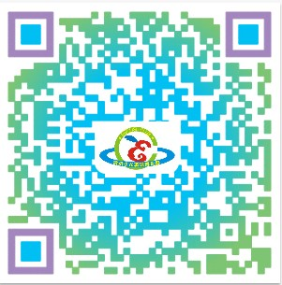
- 符合条件的同学，请下载填写报名表并于2019年6月15日（周六）16:00前将本报名表、获奖证书原件、复印件送杭州青少年活动中心（西湖边）外语楼106办公室 林老师、叶老师收。办公时间：周三 - 周日 （9:00-16:00）。

- 考核方式：笔试、面试（剑桥二级，三级满盾者免笔试；在市级英语口语比赛中或在同一级别的其他口语比赛中获得三等奖以上免笔试）

- 考核时间、地点：1、请需参加笔试的同学在2019年6月16日（周日）14:30点到杭州青少年活动中心（西湖边）外语楼107教室参加考核 。 2、请符合免笔试即只需参加口试的同学在2019年6月16日（周日）13:30到杭州青少年活动中心（西湖边）外语楼106办公室参加考核（免笔试同学名单会在当天公布在106办公室门口），请添加新浪微博，（杭州少儿英语俱乐部），获得更多获得信息和英语学习指导。

